RUSH
  - TAD — Architettura tecnica RUSH Presale
Versione documento 1.0 · Candidato applicativo 2.2.0
Data: 27/10/2026 · Lingua: italiano
Stato: consegna tecnica del branch feature/rush-final-release.
Accettazione commerciale subordinata alle verifiche remote indicate nel rapporto.

Indice
1. Perimetro e decisioni architetturali
2. Stack e dipendenze
3. Struttura e responsabilità
4. Frontend e comunicazione
5. Backend e confini HTTP
6. Modello dati e relazioni
7. Transazioni, concorrenza e idempotenza
8. Autenticazione e autorizzazioni
9. Asset e viewer GLB
10. Sicurezza, cache ed errori
11. Configurazione ambiente
12. Migrazioni e compatibilità
13. Vercel e pianificazione
14. Backup, ripristino e osservabilità
15. Prestazioni e limiti
16. Manutenzione e riferimenti
17. Versioni risolte delle dipendenze dirette
18. Dizionario del modello dati
19. Contratti HTTP
20. Catalogo variabili

1. Perimetro e decisioni architetturali
Il candidato 2.2.0 estende la baseline 0e3ee36 nel repository vicente490x/rush-presale. Next.js App Router serve pagine, API e proxy; Prisma accede a PostgreSQL. Il browser non è autorevole per prezzo, stato economico o autorizzazione. Stripe ospita il pagamento; Resend gestisce l’invio email; Cloudflare Turnstile valida l’interazione anti-bot; Upstash Redis limita il checkout. Non sono introdotti backend alternativi, autenticazione esterna o storage remoto per il GLB.
La specifica riguarda un prodotto unico. Le impostazioni sono un singleton con ID global; non esiste una tabella Product. L’account amministrativo persistente riutilizza le sessioni esistenti, aggiungendo un controllo sullo stato dell’identità e sull’impronta della credenziale. Le strutture storiche try-on ignorate da Prisma restano nel database per evitare una migrazione distruttiva.
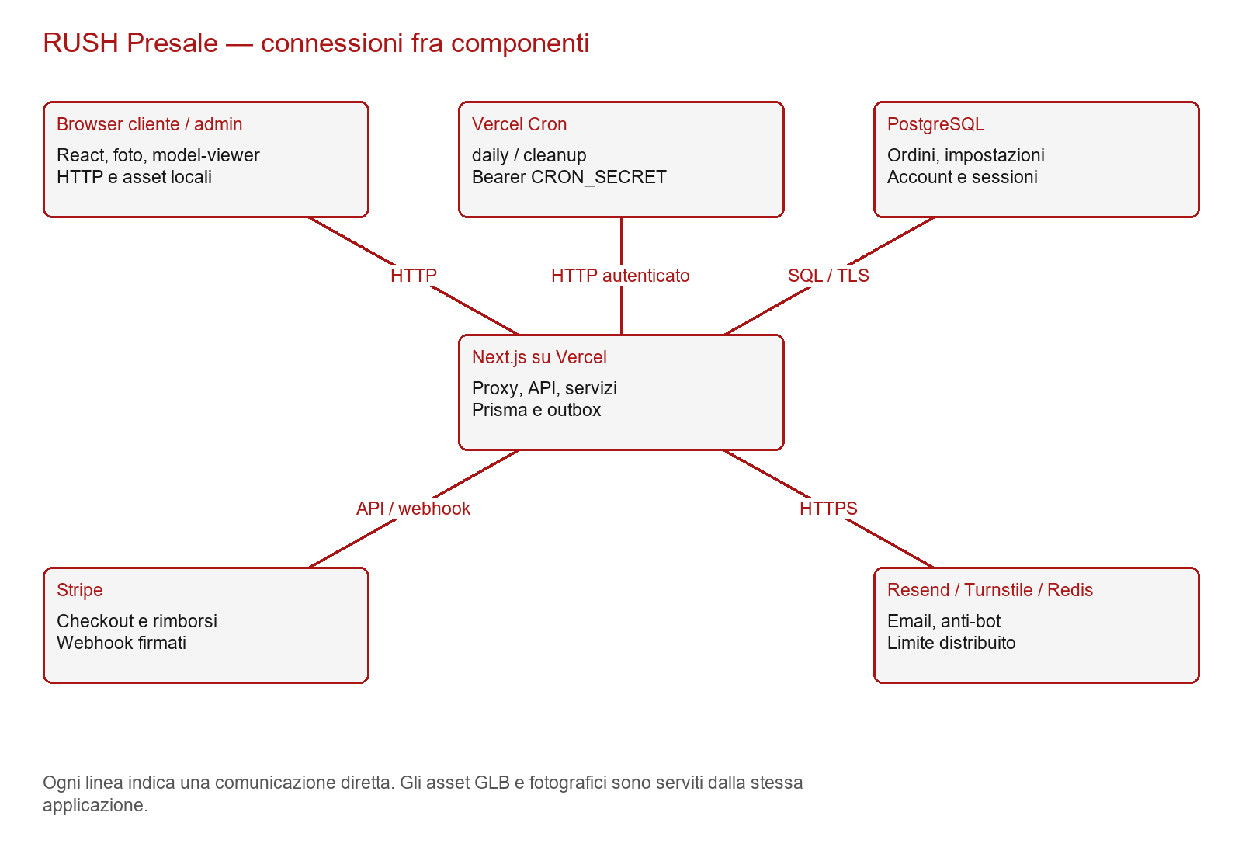
Architettura applicativa

2. Stack e dipendenze
La tabella delle versioni risolte dal lockfile è riportata nell’appendice tecnica. Il runtime dichiarato è Node >=22 <25, con Node 24 usato nel collaudo. Next 16.4.2, React 19, TypeScript, Prisma 6.12 e PostgreSQL costituiscono la base applicativa. Le versioni esatte delle librerie dipendono dal lockfile committato, non da un’installazione globale.
La dipendenza aggiunta @google/model-viewer 4.4.0 porta il motore Three.js tramite il proprio grafo. Non viene aggiunta una seconda implementazione Three.js diretta. @playwright/test è una dipendenza di sviluppo per il collaudo browser. Python, python-docx, openpyxl e Pillow servono soltanto alla documentazione e non vengono installati nel runtime Vercel. npm ci applica il lockfile; postinstall esegue prisma generate. La build rigenera il client Prisma e compila Next.

3. Struttura e responsabilità
Percorso | Responsabilità
app/ | Layout, pagine, Route Handler e CSS globale
components/ | Storefront, galleria, RushShirt3D, conferma, login, dashboard e impostazioni
lib/ | Regole commerciali, sicurezza, database, provider, export e configurazione
prisma/schema.prisma | Modello PostgreSQL, enum, indici, relazioni e strutture storiche ignorate
prisma/migrations/ | Migrazioni ordinate e immutabili
public/assets/ | Logo, fotografie e modello nella sottocartella models
scripts/ | Gestione ambiente, amministratore, collaudo, audit e documenti
tests/ | Casi unitari e integrazione applicativa
docs/ | Dossier, documenti Office, sorgenti, registro ed evidenze
.github/workflows/ | Installazione, audit e regressione CI
proxy.ts | Sessione admin, nonce CSP e cache per ogni richiesta
vercel.json | Pianificazione daily e cleanup

4. Frontend e comunicazione
RootLayout usa rendering dinamico per il nonce per risposta. HomeHero presenta il marchio e la CTA PRE-SALE. Storefront interroga /api/status ogni 15 secondi, conserva taglia e quantità e invalidata l’accettazione quando cambia la revisione. Il modulo invia solo dati cliente, variante e identificativi del tentativo/condizioni; il prezzo viene ricalcolato sul server.
ImageGallery contiene tre viste fotografiche e una slide 3D. Il dialogo fotografico usa il controllo nativo dialog. RushShirt3D viene importato con next/dynamic e ssr:false; a sua volta importa model-viewer soltanto dopo il montaggio. La selezione del prodotto appartiene al componente superiore e sopravvive allo smontaggio del viewer.
AdminDashboard carica KPI e ordini in parallelo, ripete le letture ogni 30 secondi e scarta risposte appartenenti a una ricerca superata. AdminSettings mantiene la revisione caricata; il server rifiuta scritture basate su una revisione obsoleta. Le azioni economiche e di stato richiedono conferma nell’interfaccia e validazione server.

5. Backend e confini HTTP
Le API amministrative passano attraverso adminRoute, che richiama requireAdmin anche se proxy.ts ha già autorizzato la richiesta. Le pagine admin richiamano requireAdminPage. Questo impedisce che l’autorizzazione dipenda solo dal middleware o dall’interfaccia. Login è l’unico endpoint admin pubblico e applica protezioni proprie.
readBytes limita il corpo mentre lo legge, senza fidarsi soltanto di Content-Length; readJson restituisce errore controllato per JSON malformato. Le mutazioni amministrative e l’ordine richiedono Origin canonica e rifiutano sec-fetch-site cross-site. Schemi Zod con proprietà consentite limitano l’assegnazione arbitraria di stati/importi. I contratti API completi sono nell’appendice dedicata.
I servizi checkout, presale, admin-operations, refunds ed expiry orchestrano le transazioni. Gli handler traducono DomainError in status HTTP e registrano codici fissi per gli errori inattesi. Le risposte pubbliche sull’ordine omettono nome ed email; il codice casuale è un riferimento da conservare riservato.

6. Modello dati e relazioni
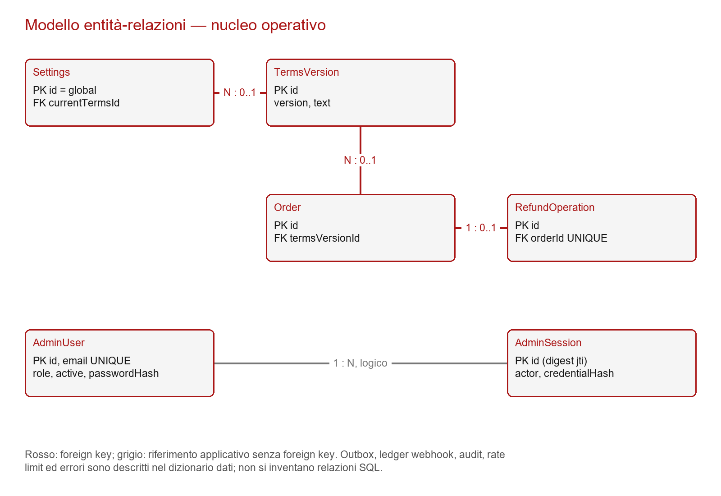
Relazioni operative principali
Order conserva dati cliente, taglia/quantità, importi interi in centesimi, date UTC, riferimenti Stripe, stati, chiave checkout e snapshot contrattuali. TermsVersion conserva il testo numerato; Settings referenzia la versione corrente, Order quella accettata. RefundOperation ha un vincolo univoco su orderId e sulla chiave idempotente. EmailOutbox ha dedupeKey univoca. StripeWebhookEvent usa l’ID provider come chiave primaria.
AdminUser contiene ID, email univoca normalizzata, ruolo enum ADMIN, passwordHash, active e date. AdminSession contiene digest del jti, actor, credentialHash, scadenza e revoca. actor è un riferimento logico all’identità configurata, non una foreign key: ciò preserva le sessioni storiche, che comunque vengono invalidate se manca l’impronta o l’account. Non esiste una tabella utenti clienti.
AuditLog registra attore, azione, entità e valori prima/dopo. ApplicationError conserva codici minimizzati. RateLimitEntry implementa contatori e scadenze; WebhookReceipt traccia le ricezioni autenticate. TryOnJob, TemporaryTryOnAsset e alcuni campi Settings sono ignorati dal client e non alimentano funzionalità pubbliche.
Gli indici principali coprono pagamento/rimborso, scadenza, email, outbox, audit e sessioni. La migrazione iniziale e quelle di consolidamento contengono ulteriori vincoli e trigger per importi coerenti e monotonicità della produzione. La lista dei campi effettivi è nell’appendice ricavata dallo schema del candidato.

7. Transazioni, concorrenza e idempotenza
lockSettings acquisisce la riga global con SELECT FOR UPDATE. Prenotazione, cambiamenti amministrativi, conferma pagamento, soglia e rimborsi condividono questo punto di serializzazione. I lock proteggono la disponibilità concorrente e la gara fra avvio produzione e rimborso. Alcune chiamate provider nei rimborsi mantengono la transazione aperta; i timeout e il dimensionamento del pool richiedono monitoraggio.
checkoutKey è univoca e associata a un fingerprint dei dati. Riutilizzare la chiave con dati diversi è rifiutato. Lo snapshot dell’ordine preserva prezzo, valuta, termini, consegna e durate. Stripe riceve idempotencyKey checkout:<id>. La conferma verifica evento e riferimenti prima di aggiornare il pagamento e inserire l’ID nel ledger.
RefundOperation viene scritta prima della chiamata esterna. La riconciliazione controlla valuta, payment intent, importi e duplicati. Il totale rimborsato non può regredire a causa di un evento fuori ordine. Un timeout mantiene l’incertezza esplicita. La notifica usa dedupeKey; i worker email acquisiscono un lease prima dell’invio e registrano l’accettazione del provider.

8. Autenticazione e autorizzazioni
initializeAdmin valida ID/email, applica bcrypt costo 12 a una password di almeno 16 caratteri e massimo 72 byte UTF-8 senza caratteri di controllo, oppure importa un hash bcrypt valido costo 12–16. createMany(skipDuplicates) insieme ai vincoli unici impedisce duplicazioni concorrenti; il successivo controllo dell’identità rileva i conflitti. Un account esistente non viene aggiornato e non viene riattivato implicitamente.
authenticateAdmin legge solo AdminUser corrispondente ad ADMIN_ID e richiede active e ruolo ADMIN. Nessun hash nell’ambiente concede da solo l’accesso. Il form resta a password singola perché il backoffice è progettato per l’identità configurata. L’email è un dato dell’account e della configurazione notifiche, non un identificativo digitato al login.
createAdminSession usa jti casuale di 32 byte, JWT HS256, subject, ruolo ADMIN, issuer rush-admin, audience rush-backoffice e scadenza 43.200 secondi. La chiave deriva da SESSION_SECRET e dall’eventuale ADMIN_PASSWORD_HASH legacy, conservando la revoca per rotazione di configurazione. AdminSession salva SHA-256 del jti e SHA-256 dell’hash password. La verifica confronta identità, active, ruolo, impronta, scadenza e revoca. Il parametro expectedHash impedisce di emettere una sessione con una credenziale cambiata fra verifica password e creazione.
Il cookie rush_admin_session è HttpOnly, SameSite Strict, path /, Secure nelle build production e negli ambienti non-development. La durata massima è 12 ore e non esiste rinnovo silenzioso. Logout revoca la riga prima di cancellare il cookie. La pulizia rimuove sessioni scadute. Un errore DB non produce accesso di fallback.
Il budget login è dieci richieste per IP in 15 minuti, persistito atomicamente in PostgreSQL. Su Vercel si usa il forwarded IP normalizzato della piattaforma; fuori Vercel si usa un bucket condiviso, evitando IP forniti arbitrariamente dal client. Turnstile è validato server-side; l’eccezione locale vale solo in development non-production e hostname loopback.

9. Asset e viewer GLB
Il modello proviene da RUSH_Maglietta_3D_Web(2).zip e viene copiato byte per byte in public/assets/models/rush-oversized-shirt.glb. Texture e geometria sono incorporate nel GLB v2. Le immagini JPEG e le grafiche PNG di riferimento dello ZIP non sono necessarie al runtime e non vengono duplicate. Il file HTML del pacchetto non viene pubblicato come pagina separata.
Il componente fornito è adattato con eventi load/progress/error, timeout, fallback, reset, controlli limitati, pulizia listener e preferenza reduced-motion. Il GLB resta raggiungibile come asset statico. proxy.ts lo esclude dalla regola no-store applicata alle pagine e API; non viene impostata una cache immutable su un nome non versionato. Non sono richiesti decoder su CDN per questo asset.
Il decoder incluso nel grafo di model-viewer inizializza WebAssembly. La CSP contiene wasm-unsafe-eval, distinto da unsafe-eval JavaScript, che rimane assente in produzione. La policy deve essere coerente fra le pagine di ingresso perché la navigazione client Next conserva la CSP del documento iniziale. L’errore è stato rilevato e corretto nel collaudo browser; non è stato risolto disabilitando la CSP.

10. Sicurezza, cache ed errori
Il proxy genera un nonce casuale per risposta e lo propaga al rendering. Sono impostati frame-ancestors none, object-src none, script-src-attr none, referrer-policy no-referrer, HSTS e nosniff. Gli script autorizzati sono locali e Turnstile; lo stile inline è consentito per i componenti esistenti. Il viewer usa le stesse origini per script e modello. L’optimizer Next accetta soltanto i tre asset fotografici/logo configurati e rifiuta API interne e URL esterni.
HTML e API restano private/no-store anche sulle cache CDN. Stripe usa la propria pagina di pagamento e firma webhook. Redis nega checkout su timeout; Turnstile rifiuta hostname non coerente, token mancante/scaduto e errore provider. Gli export neutralizzano formule. Gli errori di inizializzazione admin non stampano eccezioni Prisma o validazioni contenenti valori sottoposti.
La protezione non equivale a un penetration test indipendente. Il modello distribuito è statico e non esiste upload di GLB da utenti. La retention dei dati personali, gli accessi ai log del provider e i contatti legali devono essere definiti dal titolare.

11. Configurazione ambiente
Le variabili sono descritte nel catalogo dell’appendice. .env.example, .env.staging.example e .env.production.example contengono modelli senza credenziali. NEXT_PUBLIC_SITE_URL e NEXT_PUBLIC_TURNSTILE_SITE_KEY sono valori pubblici; database, hash e segreti rimangono server-side. Le URL PostgreSQL remote richiedono TLS con sslmode=require e sslaccept=strict per Prisma 6.
ADMIN_PASSWORD serve soltanto al bootstrap e non deve essere memorizzata nei file di runtime. ADMIN_PASSWORD_HASH può essere prodotto dal generatore interattivo e importato nell’account. Il preflight corrente mantiene il controllo di formato dell’hash per compatibilità con l’operatività esistente; dopo la migrazione il login legge comunque la credenziale dal DB. Non cambiare il valore nell’ambiente presumendo che aggiorni AdminUser: il bootstrap non sovrascrive account presenti.
Per inizializzare in locale: configurare .env.local, ADMIN_EMAIL e connessioni; eseguire db:migrate, admin:setup e create-admin. admin:setup chiede la password senza mostrarla e scrive hash/segreto nel file ignorato. Per staging/production usare create-admin -- --env-file <file-dedicato>, dopo il controllo della destinazione. Il comando valida conferma ambiente e URL e non eredita URL mancanti dal processo.

12. Migrazioni e compatibilità
Le quattro migrazioni sono 20261013000100_initial, 20261016000100_staging_hardening, 20261016000200_security_sessions e 20261027000100_admin_users. L’ultima crea enum e tabella AdminUser e aggiunge credentialHash nullable ad AdminSession. Non cancella dati, non modifica ordini e non copia automaticamente segreti dal server al DB.
Sequenza di rilascio: backup verificato, migrate status, applicazione additiva, bootstrap dell’account con hash autorizzato, deploy candidato e nuovo login. Le sessioni precedenti devono autenticarsi nuovamente. Le migrazioni non partono dalla build Vercel. Non usare db push, reset o seed commerciale. Il test di migrazione parte dalla struttura iniziale e verifica preservazione di ordini, importi, date e vincoli; il bootstrap deve essere testato separatamente sulla destinazione.
Un rollback del codice non annulla lo schema o gli effetti dei provider. La tabella additiva può rimanere durante il rollback, ma il vecchio codice usa l’hash d’ambiente: valutare credenziali e revoche prima di ripristinarlo. Non eliminare tabelle o righe per rendere il vecchio codice apparentemente compatibile.

13. Vercel e pianificazione
next.config.ts fissa il tracing root, disabilita poweredByHeader e limita l’optimizer. App Router e Route Handler usano runtime Node dove necessario. vercel.json pianifica daily alle 07:00 UTC e cleanup alle 07:30 UTC, rispettivamente 08:00 e 08:30 a Roma il 27 ottobre 2026. In estate locale gli orari cambiano rispetto a UTC. Gli endpoint richiedono Bearer CRON_SECRET.
Fuori da produzione, oppure con ENABLE_AUTOMATIC_JOBS diverso da true, daily esegue soltanto l’anteprima. In produzione esegue scadenze, riconciliazioni e invii entro budget e batch. Il piano Vercel deve supportare timeout e frequenza richiesti; una configurazione nel repository non dimostra l’esecuzione effettiva del job.
La CI esegue npm ci, audit, verify, integrazione PostgreSQL, migrazione, backup, HTTP e browser. PostgreSQL CI è isolato. I workflow si attivano anche sul branch feature/rush-final-release e sulle PR. Non sono stati eseguiti merge o pubblicazioni automatiche del candidato; i riferimenti remoti storici nei documenti precedenti non certificano questo commit.

14. Backup, ripristino e osservabilità
test:backup crea due database casuali, applica migrazioni, inserisce fixture, esporta con pg_dump custom, ripristina con pg_restore transazionale e confronta conteggi, importi, date, relazioni, outbox e checksum. Una modifica alla copia prova l’indipendenza dalla sorgente. Rimuove soltanto le proprie destinazioni. Questo risultato è una prova della procedura locale, non della politica commerciale o del suo RPO/RTO.
In esercizio servono frequenza, retention, cifratura, destinazione, responsabile e prova periodica su una copia separata. Le evidenze storiche Neon sono mantenute nel dossier, con data e contesto originali. Non vengono presentate come controlli ripetuti nel candidato attuale.
Monitorare ApplicationError, ricevute webhook, RefundOperation pendenti/fallite, EmailOutbox non consegnata, più batch da elaborare, disponibilità DB e latenza. release:audit effettua letture provider e riporta PASS/FAIL/OPEN senza modificare configurazioni; production:check è il controllo bloccante di formato/prerequisiti. Nessuno dei due sostituisce una transazione TEST completa.

15. Prestazioni e limiti
Il lock globale privilegia la coerenza; la serializzazione e le chiamate provider nelle transazioni possono limitare il throughput. L’elenco è paginato, l’export limitato, i job a batch e i body HTTP limitati. L’assenza di un test di carico impedisce di attribuire una capacità massima misurata.
Il viewer carica circa 5,9 MiB alla selezione oltre al modulo JavaScript. Il modello originale non viene ricompresso o ricostruito. Cache del browser, selezione esplicita e smontaggio riducono il costo sulle visite che usano soltanto fotografie. I dispositivi reali e browser diversi da Chromium emulato richiedono collaudo prima di garantire compatibilità universale.

16. Manutenzione e riferimenti
Aggiornare le dipendenze tramite lockfile, audit e regressione. Modifiche ai termini devono preservare gli snapshot; cambiamenti agli stati economici richiedono test di concorrenza e riconciliazione. La rotazione password amministrativa deve aggiornare in modo autorizzato l’hash di AdminUser: il comando di inizializzazione non è un comando di reset. Un pannello multi-admin o self-service di recupero password non è previsto e richiederebbe un’estensione separata.
Riferimenti consultati: documentazione ufficiale model-viewer https://modelviewer.dev/docs/; MDN script-src https://developer.mozilla.org/en-US/docs/Web/HTTP/Reference/Headers/Content-Security-Policy/script-src; SPEC.md; schema Prisma; route e servizi del candidato. Il repository https://github.com/vicente490x/Progetto-ATM e tools/genera_documenti.py sono stati consultati soltanto per l’organizzazione documentale.

17. Versioni risolte delle dipendenze dirette
Pacchetto | Versione lockfile | Ambito
@google/model-viewer | 4.4.0 | runtime
@next/env | 16.4.2 | runtime
@prisma/client | 6.12.0 | runtime
@upstash/ratelimit | 2.2.0 | runtime
@upstash/redis | 1.39.0 | runtime
bcryptjs | 3.0.3 | runtime
fflate | 0.8.3 | runtime
framer-motion | 12.43.0 | runtime
gsap | 3.15.0 | runtime
jose | 6.2.12 | runtime
next | 16.4.2 | runtime
react | 19.3.0 | runtime
react-dom | 19.3.0 | runtime
resend | 6.32.1 | runtime
sharp | 0.35.5 | runtime
stripe | 18.5.0 | runtime
zod | 4.6.7 | runtime
@eslint/js | 10.0.1 | sviluppo
@playwright/test | 1.64.1 | sviluppo
@types/bcryptjs | 2.4.6 | sviluppo
@types/node | 22.20.5 | sviluppo
@types/react | 19.3.0 | sviluppo
@types/react-dom | 19.3.0 | sviluppo
eslint | 10.12.0 | sviluppo
eslint-plugin-react-hooks | 7.1.1 | sviluppo
prisma | 6.12.0 | sviluppo
tsx | 4.23.15 | sviluppo
typescript | 5.9.3 | sviluppo
typescript-eslint | 8.71.2 | sviluppo

18. Dizionario del modello dati

Order
Campo | Tipo | Vincoli / attributi Prisma
id | String | @id @default(cuid())
orderNumber | String | @unique
firstName | String | —
lastName | String | —
email | String | —
size | ClothingSize | —
quantity | Int | —
amountCents | Int | —
stripeSessionId | String? | @unique
stripePaymentIntentId | String? | @unique
paymentStatus | PaymentStatus | @default(PENDING)
paidAt | DateTime? | —
expiresAt | DateTime? | —
orderStatus | OrderStatus | @default(RESERVED)
refundStatus | RefundStatus | @default(NONE)
refundedAt | DateTime? | —
confirmationSentAt | DateTime? | —
expiryWarningSentAt | DateTime? | —
deliveryStatus | DeliveryStatus | @default(DA_CONSEGNARE)
termsAcceptedAt | DateTime | —
unitPriceCents | Int | @default(2500)
currency | String | @default("eur")
refundMonths | Int | @default(2)
warningDays | Int | @default(7)
termsVersionId | String? | —
termsVersion | TermsVersion? | @relation(fields: [termsVersionId], references: [id], onDelete: Restrict)
termsSnapshot | String? | —
deliveryTextSnapshot | String? | —
checkoutKey | String? | @unique
checkoutFingerprint | String? | —
checkoutExpiresAt | DateTime? | —
refundedAmountCents | Int | @default(0)
excludedBatchId | String? | @map("demoSeedId")
refundOperation | RefundOperation? | —
createdAt | DateTime | @default(now())
updatedAt | DateTime | @updatedAt

Settings
Campo | Tipo | Vincoli / attributi Prisma
id | String | @id @default("global")
threshold | Int | @default(15)
unitPriceCents | Int | @default(2500)
currency | String | @default("eur")
maintenance | Boolean | @default(false)
closedMessage | String | @default("PRE-SALE CHIUSA")
maxQuantity | Int | @default(5)
maxPerCustomer | Int? | —
sizes | Json | @default("[{\"size\":\"XS\",\"enabled\":true,\"stock\":null},{\"size\":\"S\",\"enabled\":true,\"stock\":null},{\"size\":\"M\",\"enabled\":true,\"stock\":null},{\"size\":\"L\",\"enabled\":true,\"stock\":null},{\"size\":\"XL\",\"enabled\":true,\"stock\":null},{\"size\":\"XXL\",\"enabled\":true,\"stock\":null}]")
refundMonths | Int | @default(2)
warningDays | Int | @default(7)
productionStartedAt | DateTime? | —
productionCompletedAt | DateTime? | —
adminRecipients | Json | @default("[]")
emailTemplates | Json | @default("{}")
deliveryText | String | @default("La consegna avverrà durante una serata Rush oppure tramite uno dei nostri PR di fiducia.")
currentTermsId | String? | —
currentTerms | TermsVersion? | @relation("CurrentTerms", fields: [currentTermsId], references: [id], onDelete: Restrict)
revision | Int | @default(1)
presaleOpen | Boolean | @default(true)
productionStatus | ProductionStatus | @default(IN_RACCOLTA)
thresholdNotifiedAt | DateTime? | —
tryOnEnabled | Boolean | @default(false) @ignore
tryOnDailyLimit | Int | @default(50) @ignore
tryOnDailyCount | Int | @default(0) @ignore
tryOnDailySpendUsd | Decimal | @default(0) @db.Decimal(10, 4) @ignore
tryOnSpendResetAt | DateTime | @default(now()) @ignore
updatedAt | DateTime | @updatedAt

TryOnJob — storico ignorato
Campo | Tipo | Vincoli / attributi Prisma
id | String | @id @default(cuid())
status | TryOnStatus | —
createdAt | DateTime | @default(now())
durationMs | Int? | —
provider | String | —
costEstimate | Decimal | @default(0) @db.Decimal(10, 4)

StripeWebhookEvent
Campo | Tipo | Vincoli / attributi Prisma
id | String | @id
type | String | —
processedAt | DateTime | @default(now())

WebhookReceipt
Campo | Tipo | Vincoli / attributi Prisma
id | String | @id @default(cuid())
eventId | String | —
type | String | —
status | String | @default("RECEIVED")
receivedAt | DateTime | @default(now())

RateLimitEntry
Campo | Tipo | Vincoli / attributi Prisma
key | String | @id
count | Int | @default(0)
resetAt | DateTime | —
updatedAt | DateTime | @updatedAt

TemporaryTryOnAsset — storico ignorato
Campo | Tipo | Vincoli / attributi Prisma
id | String | @id @default(cuid())
path | String | @unique
expiresAt | DateTime | —
createdAt | DateTime | @default(now())

EmailOutbox
Campo | Tipo | Vincoli / attributi Prisma
id | String | @id @default(cuid())
dedupeKey | String | @unique
to | String | —
subject | String | —
text | String | —
attempts | Int | @default(0)
lastError | String? | —
createdAt | DateTime | @default(now())
sentAt | DateTime? | —
leaseUntil | DateTime? | —
firstAttemptAt | DateTime? | —
providerId | String? | —

TermsVersion
Campo | Tipo | Vincoli / attributi Prisma
id | String | @id @default(cuid())
version | Int | @unique
text | String | —
createdAt | DateTime | @default(now())
createdBy | String | —
orders | Order[] | —
settings | Settings[] | @relation("CurrentTerms")

RefundOperation
Campo | Tipo | Vincoli / attributi Prisma
id | String | @id @default(cuid())
orderId | String | @unique
order | Order | @relation(fields: [orderId], references: [id])
idempotencyKey | String | @unique
stripeRefundId | String? | @unique
amountCents | Int | —
status | RefundStatus | @default(PENDING)
automatic | Boolean | —
attempts | Int | @default(0)
lastError | String? | —
createdAt | DateTime | @default(now())
updatedAt | DateTime | @updatedAt

AuditLog
Campo | Tipo | Vincoli / attributi Prisma
id | String | @id @default(cuid())
actor | String | —
action | String | —
entityId | String? | —
before | Json? | —
after | Json? | —
createdAt | DateTime | @default(now())

ApplicationError
Campo | Tipo | Vincoli / attributi Prisma
id | String | @id @default(cuid())
code | String | —
context | String? | —
createdAt | DateTime | @default(now())

AdminSession
Campo | Tipo | Vincoli / attributi Prisma
id | String | @id
actor | String | —
credentialHash | String? | —
expiresAt | DateTime | —
revokedAt | DateTime? | —
createdAt | DateTime | @default(now())

AdminUser
Campo | Tipo | Vincoli / attributi Prisma
id | String | @id
email | String | @unique
role | AdminRole | @default(ADMIN)
passwordHash | String | —
active | Boolean | @default(true)
createdAt | DateTime | @default(now())
updatedAt | DateTime | @updatedAt

19. Contratti HTTP

API pubbliche
Metodo e percorso | Input | Risposta / effetti
GET /api/status | Nessuno | Soglia, contatore, apertura, prezzo, taglie, termini/revisione e consegna; no PII
POST /api/orders | firstName, lastName, email, size, quantity, terms=true, termsVersionId, settingsRevision, checkoutKey UUID, turnstileToken; website vuoto facoltativo | 201 checkoutUrl; registra prenotazione e crea/riutilizza Checkout
GET /api/orders/[orderNumber] | Codice ordine casuale | Stato minimo, taglia, quantità e scadenza; senza nome/email
POST /api/stripe/webhook | Body Stripe originale + stripe-signature | Evento verificato, aggiornamento idempotente; 400 se non autentico/coerente
POST /api/staging/login | Endpoint ritirato | 410 senza emissione cookie; accesso pubblico senza password

API amministrative
Tutti i percorsi amministrativi, salvo login, richiedono sessione attiva; le mutazioni richiedono Origin canonica. Gli oggetti input sono validati e non accettano importi/stati arbitrari fuori dai contratti.
Metodo e percorso | Scopo | Input principale
POST /api/admin/login | Verifica password/hash e Turnstile, crea sessione | password, token anti-bot
POST /api/admin/logout | Revoca sessione e cancella cookie | Corpo JSON
GET /api/admin/dashboard | KPI, taglie, incassi, produzione, scadenze e audit recente | Nessuno
GET /api/admin/orders | Elenco paginato | q, page, payment, refund, size, delivery, sort, direction
GET /api/admin/export | CSV/XLSX e riepilogo produttore | Filtri elenco + format=csv/xlsx
POST /api/admin/orders/[id]/delivery | Modifica consegna | status valido
POST /api/admin/orders/[id]/refund | Rimborso/riconciliazione manuale | confirm=true
POST /api/admin/presale | Apre/chiude e riconcilia checkout | open boolean, confirm=true
POST /api/admin/production | Avanza produzione | status, confirm=true
GET/POST /api/admin/settings | Legge/salva configurazione e condizioni | Revisione e oggetto completo settingsInput per POST
GET /api/admin/expiry | Anteprima senza effetti finanziari | Nessuno
POST /api/admin/expiry | Esegue controllo effettivo | confirm=true
GET /api/admin/diagnostics | DB, configurazione e ultimi esiti | Nessuno
POST /api/admin/diagnostics | Invio email di verifica o riconciliazione | action e confirm=true; email se richiesta
Il dettaglio esatto degli input è definito nei rispettivi schemi Zod e nelle route. L’elenco usa 25 righe per pagina. L’export richiede filtri se supera 10.000 ordini e neutralizza formule pericolose nei file tabellari.

Operazioni pianificate
GET /api/cron/daily e GET /api/cron/cleanup richiedono Authorization: Bearer CRON_SECRET. Daily rimane in sola anteprima fuori produzione o con job automatici disattivati. Cleanup elimina sessioni scadute e vecchie righe dei limitatori, senza cancellare ordini.

Errori
400 input o firma non validi; 401 sessione assente/non valida; 403 origine o operazione vietata; 404 ordine/percorso assente; 410 endpoint ritirato; 413 body eccessivo; 429 budget superato; 500/503 errore operativo da riprovare o riconciliare. I messaggi pubblici non includono segreti, stack SQL o payload provider completi.

20. Catalogo variabili
Gruppo | Variabili | Regola
Ambiente | APP_ENV, NEXT_PUBLIC_SITE_URL | Origine HTTPS senza path/query; Preview richiede staging
Database | DATABASE_URL, DIRECT_URL, STAGING_DATABASE_CONFIRMED, PRODUCTION_DATABASE_CONFIRMED | DB separati, pool e connessione diretta, TLS con verifica certificato
Pagamenti | STRIPE_MODE, STRIPE_SECRET_KEY, STRIPE_WEBHOOK_SECRET, ALLOW_LIVE_PAYMENTS | Chiave e webhook dell’ambiente esatto; test predefinito
Lancio | PRODUCTION_LAUNCH_CONFIRMED, LEGAL_REVIEW_CONFIRMED | Conferme del proprietario dopo le prove e revisione, non bypass tecnici
Amministrazione | ADMIN_ID, ADMIN_PASSWORD_HASH, SESSION_SECRET | Hash bcrypt e segreto casuale; nessuna password in chiaro
Pianificazione | CRON_SECRET, ENABLE_AUTOMATIC_JOBS | Bearer distinto; true in produzione commerciale
Email | RESEND_API_KEY, MAIL_FROM, ADMIN_EMAIL, EMAIL_ALLOWLIST | Mittente verificato; allowlist esatta nei soli ambienti non-production
Anti-bot | NEXT_PUBLIC_TURNSTILE_SITE_KEY, TURNSTILE_SECRET_KEY | Dominio effettivo autorizzato
Rate limit | UPSTASH_REDIS_REST_URL, UPSTASH_REDIS_REST_TOKEN | Redis dedicato, errore/timeout nega checkout
Venditore | SELLER_NAME, SELLER_ADDRESS, SELLER_TAX_ID, PRIVACY_EMAIL, SUPPORT_EMAIL, WITHDRAWAL_POLICY | Dati autentici e testi revisionati, renderizzati come testo dal server

